技術提案書作成等説明書

業務番号：令和８年度 県単急傾斜 第286－１分2002号
業務名：坂手地区急傾斜地崩壊対策（法面工詳細設計）業務委託

本資料は、入札条件、評価項目一覧及び各様式に記載されている事項の補足説明資料です。
なお、本資料は上記業務の評価項目一覧で設定されている項目に該当する箇所を参照してください。
※【 □ 適用 】の記載がある項目については、☑チェックが入っている場合、当該業務の評価項目一覧で設定されている項目です。なお、【 □ 適用 】の記載がない項目は、すべて適用されます。

１ 指定事項
当該業務における指定事項は、表１、表２、表３、表４、表５のとおりです。

表１ 既存資料の閲覧
既存資料名
閲覧場所
閲覧期間
閲覧申込
※上表が空欄の場合、閲覧できる既存資料はありません。

表２ 既存資料のダウンロード【 ☐ 適用 】
既存資料名
ダウンロード
方法
ダウンロード
可能期間

表３ 技術提案書等の提出方法、提出先及び提出期限
提出部数 | 電子媒体  紙媒体 ２部（内１部は製本せずにクリップ止め）
提出先 | 三重県 志摩建設事務所 総務・管理・建築室 総務課（栗原、松尾）  住所 〒５１７－０５０１ 三重県 志摩市 阿児町 鵜方３０９８－９  TEL: ０５９９―４３－５１２５、FAX: ０５９９―４３－１３５３
提出方法 | 持参により提出してください。  なお、紙媒体にて提出の場合は、電子入札システムにて「紙等資料提出通知書」を添付ファイルとして提出してください。
提出期限 | 令和８年１０月２２日（木） 正午（必着のこと）  ※提出期限は厳守してください。  ※提出の受付は指名通知日以降の休日を除く毎日９時００分から１７時００分までとします。ただし、提出期限日の受付は正午までとします。

表４ 技術提案書等の内容についての質問の受付及び回答
質問の受付 | 質問は、質問書により行うものとし、電子入札システムによる提出、持参、ファクシミリ又は電子メールのいずれかの方法によるものとします。  なお、文書には回答を受ける担当窓口の部署、氏名、電話及びファクシミリ番号、電子メールアドレスを明記してください。
質問の  受付確認 | 電子入札システム、ファクシミリ及び電子メールによる提出の場合は、必ず、三重県志摩建設事務所 総務・管理・建築室 総務課（栗原、松尾）まで電話(０５９９－４３－５１２５)にて着信の確認を行ってください。  着信の確認は、休日を除く毎日９時から１７時までとします。
受付担当  部署 | 三重県 志摩建設事務所 総務・管理・建築室 総務課  住所 〒５１７－０５０１ 三重県 志摩市 阿児町 鵜方３０９８－９  TEL： ０５９９―４３－５１２５、FAX： ０５９９―４３－１３５３  電子メールアドレス：skenset@pref.mie.lg.jp
質問の  受付期間 | 休日を除く令和８年１０月９日（金）９時から令和８年１０月１６日（金）１７時までとします。
質問に  対する回答 | 令和８年１０月２０日（火）までに入札情報サービスに掲載します。

表５ 技術提案書に係るヒアリング
実施場所
実施日時
※上表が空欄の場合、ヒアリングはありません。
２ 技術提案書に関する共通事項
（１）評価方法
ア 全ての評価項目を提案してください。
以下の場合、入札条件１２（５）ケ・コにより入札は無効となります。
・総合評価方式評価項目一覧に指定する様式が全て提出されていない場合
・様式３、様式６の指定する欄に配置予定技術者の氏名が記載されていない場合
イ 各評価項目の実績等は、当該業務の指名通知日を基準として評価します。
ウ 技術提案書の審査は、開札後に落札候補者となった者のみ行います。（以下、「事後審査」といいます。）
エ 事後審査で、各様式の記載内容が確認資料で確認できない場合は、追加で確認資料の提出を求めることがあります。ただし、技術資料（確認資料を含む）の差替えは認めません。
オ 記載された内容と事実に相違が認められた場合、事実に合わせて評価します。
カ 加算点の下方修正はしますが、上方修正はしません。
キ 技術提案書の作成、提出等に関し、入札条件により無効となることが明らかになった場合は、ヒアリングの案内通知に代えて、無効となる旨を通知します。なお、ヒアリングがない場合は通知しません。
ク 「その他政令等で定める法人」とは、以下の各号に該当する法人に限ります。
一 公共法人
法人税法（昭和４０年法律第３４号）第２条第５号に規定する別表第１に掲げる公共法人
二 国土交通省令で定める法人
建設業法施行規則（昭和２４年建設省令第１４号）第１８条に規定する法人
三 その他の法人
以下の法令に該当し、公共公益施設の整備に関する事業を営む法人
・鉄道：「鉄道事業法」第２条に定める「第一種鉄道事業者」、「第三種鉄道事者」の中で、「鉄道事業法施行規則」第４条に定める鉄道の種類のうち、「普通鉄道」、
「案内軌条式鉄道」、「懸垂式鉄道」、「跨座式鉄道」、「浮上式鉄道」に
該当するもの
・空港：「中部国際空港の設置及び管理に関する法律」第４条に該当するもの。
・電気：「電気事業法」第２条に定める「小売電気事業者」、「一般送配電事業者」、
「送電事業者」、「特定送配電事業者」、「発電事業者」に該当するもの
・ガス：「ガス事業法」第２条に定める「ガス小売事業者」、「一般ガス導管事業者」、
「特定ガス導管事業者」、「ガス製造事業者」に該当するもの。
・通信：「電気通信事業法」第９条の登録を受けたもの及び第１６条第１項の規定に
よる届け出をしたもの

（２）作成方法
ア 各様式は、Ａ４版とします。
イ 文字サイズは、１０ポイント以上とします。
ウ 各様式には、貴社名を記載してください。
エ 自己評価した内容が確認できる資料を提出してください。ただし、評価項目事前確認登録により確認を受けた評価項目は、確認資料を評価項目事前確認結果登録通知書の写しにすることができます。
オ 技術提案書提出届を表紙にして、以降は各様式を様式番号順に並べてください。ISO認証の写しやテクリスの写しなどの確認資料は巻末に添付してください。
カ 様式の加工及び修正等は、行わないでください。なお、様式の内容が公告した内容と異なる評価項目や配点となっていた場合、その項目は評価基準の最下位の評価とします。

３ 技術評価点申告書（様式１）
（１）評価方法
ア 技術評価点申告書とその他様式の記載内容に不整合がある場合は、技術評価点申告書の内容を採用して審査します。

（２）記述方法
ア 「各評価項目の自己評価」欄の黄色のセルは、数値を直接入力すると「自己加算点」が表示されます。
イ 「各評価項目の自己評価」欄の橙色のセルは、該当する項目を選択するとその「自己加算点」が表示されます。
ウ 様式の加工や修正等は行わないでください。なお、様式の内容が公告した内容と異なっていた場合、その項目は評価しません。

４ 企業の能力等（様式２）
（１）本店所在地【 ☐ 適用 】
ア 本店の住所を様式２に記載してください。
イ 記載した住所が三重県建設工事等入札参加資格者名簿と異なる場合は、記載した住所を証明する資料を提出してください。

（２）男女共同参画活動実績
ア 指名通知日が、労働局の受付日以降かつ計画期間に含まれている場合に評価の対象とします。
イ 指名通知日が計画期間であっても、一般事業主行動計画策定届が労働局に受理されていない場合は評価の対象としません。
ウ 労働局の受付印が押印された一般事業主行動計画策定届の写しを提出してください。（別紙１参照）
電子申請による手続きの場合は、手続きが完了したことが分かる資料（公共職業安定所から届いた手続き完了の通知メールの写し、電子申請の処理状況が分かる画面の写しなど）も提出してください。

（３）障がい者雇用実績
ア 法律により障がい者雇用が義務付けされている企業の場合
（ア）法定雇用率を達成している場合に評価します。（障害者雇用状況報告書の障害者の不足数が０人の場合に評価します。）
（イ）当該業務の指名通知日において、公共職業安定所に提出した最新の障害者雇用状況報告書（別紙２参照）の写しを提出してください。電子申請による手続きの場合は、手続きが完了したことが分かる資料（公共職業安定所から届いた手続き完了の通知メールの写し、電子申請の処理状況が分かる画面の写しなど）も提出してください。
イ 法律により障がい者雇用が義務付けされていない企業の場合
（ア）障がい者雇用の有無により評価します。（身体障害者手帳、療育手帳、精神障害者保健福祉手帳の所有者の雇用の有無により評価します。）
（イ）短時間労働者（週所定労働時間20時間以上30時間未満の障がい者及び週所定労働時間10時間以上20時間未満の重度の身体・知的障がい者、精神障がい者）のみの雇用でも評価の対象とします。
（ウ）雇用している障がい者の障害者手帳等の写しを提出してください。
（エ）その者の常時雇用（３か月以上）が確認できる書類（三重県測量・調査・設計業務技術者登録者証（別紙３参照）の写し、健康保険・厚生年金保険被保険者標準報酬決定通知書（別紙４参照）の写し、雇用保険被保険者資格取得等確認通知書（別紙５参照）の写しのいずれかの資料又はこれらを保有しない者は雇用証明書（別紙６参照）など）も併せて提出してください。

（４）環境マネジメントシステムの認証（ISO14001、M-EMS）
ア 認証機関の登録証等の写しを提出してください。
イ 入札参加者が認証の範囲に含まれていることが登録証だけで確認できない場合は、付属書などの認証範囲が分かる資料も提出してください。

（５）人権に関する取組実績
ア 三重県が開催する人権に関する研修の受講実績の場合
（ア）入札参加者に所属する１名以上の者が、三重県が開催する人権に関する研修を受講している場合に評価します。
（イ）人権研修受講確認申請書（確認書）（別紙７参照）の写しを提出してください。
（ウ）指名通知日において、受講者が入札参加者に３か月以上所属していることが確認できる書類（三重県測量・調査・設計業務技術者登録者証（別紙３参照）の写し、健康保険・厚生年金保険被保険者標準報酬決定通知書（別紙４参照）の写し、雇用保険被保険者資格取得等確認通知書（別紙５参照）の写しのいずれかの資料又はこれらを保有しない者は雇用証明書（別紙６参照）など）も併せて提出してください。ただし、企業の代表者の場合、提出は不要です。
イ 職業安定法に基づく公正採用選考人権啓発推進員の設置の場合
（ア）入札参加者が、公正採用選考人権啓発推進員（以下「推進員」といいます。）を設置している場合に評価します。
（イ）入札参加者が県外企業である場合は、入札参加者に推進員が不在であるが、本店などの自社に推進員を設置している場合も評価します。
（ウ）公正採用選考人権啓発推進員選任状況報告書（別紙８参照）の写しを提出してください。
（エ）指名通知日において、推進員が入札参加者に３か月以上所属していることが確認できる書類（三重県測量・調査・設計業務技術者登録者証（別紙３参照）の写し、健康保険・厚生年金保険被保険者標準報酬決定通知書（別紙４参照）の写し、雇用保険被保険者資格取得等確認通知書（別紙５参照）の写しのいずれかの資料又はこれらを保有しない者は雇用証明書（別紙６参照）など）も併せて提出してください。ただし、企業の代表者の場合、提出は不要です。

（６）品質マネジメントシステムの認証（ISO9000S）
ア 認証機関の登録証等の写しを提出してください。
イ 入札参加者が認証の範囲に含まれていることが登録証だけで確認できない場合は、付属書などの認証範囲が分かる資料も提出してください。

（７）業務成績
ア 令和５年４月１日から令和６年３月３１日までの三重県が通知（設計業務等成績認定書）した業務評定点（計画検討、解析等調査業務及び設計業務（土木業務））と令和６年４月１日から令和８年３月３１日までの三重県が通知（設計業務等成績認定書）した業務評定点（設計業務「調査業務・計画業務」、設計業務「概略・予備検討」及び設計業務「詳細設計」）の平均値（小数第２位以下切り捨て）を様式１に記載してください。

（８）企業の評価対象業務の実績
ア 業務名称及びテクリス登録番号を様式２に記載してください。
イ 評価対象業務の内容を確認できる資料（テクリスの写し、契約書等の写し）を提出してください。

５ 技術者要件（管理技術者又は照査技術者）（様式３、様式６）
（１）管理技術者に関する共通事項
ア 管理技術者の氏名、生年月日、所属を様式３に記載してください。
イ 「評価対象業務の実績」及び「手持ち業務」がいずれもない場合でも、管理技術者の氏名を必ず記載してください。

（２）管理技術者の評価対象業務の実績
ア 業務名称及びテクリス登録番号を様式３に記載してください。
イ 評価対象業務の内容を確認できる資料（テクリスの写し、契約書等の写し）を提出してください。

（３）管理技術者の手持ち業務件数
ア 手持ち業務の名称を様式３に記載してください。
イ 契約中の業務とは、指名通知日が「契約工期末日」又は「完成検査の合格日（引渡日）」のいずれか早い日を経過していない業務をいいます。なお、後者の場合には、業務の完成が確認できる完成認定書の写し等の資料を提出してください。

（４）資格の保有状況
ア 管理技術者が保有する資格により、申告する場合は様式３に該当する保有資格を記載してください。
イ 照査技術者が保有する資格により申告する場合は、様式６に該当する保有資格を記載してください。
照査技術者が保有する資格により申告しない場合又は照査技術者が該当する資格を保有しない場合でも、様式６に照査技術者の氏名を必ず記載してください。
ウ 該当する部門及び科目が確認できる資格証の写しなどを提出してください。

６ 技術力要件（様式７、様式８、様式９）
（１）技術提案
ア 技術提案を評価項目一覧に指定する様式（１ページ）に簡潔に記載してください。
イ 指定する様式以外に記載されたものは、評価対象としません。
ウ 当該業務における具体的な取組体制、設計方針及び配置予定技術者の着眼点等の提案を求めるものであり、成果の一部を求めるものではありません。概念図・出典を明示できる図表・既往成果・写真等を用いることは支障ありませんが、本件のためにＣＧや詳細図等を作成することは求めません。
エ 当該業務を受注した場合、技術提案に記載した内容を業務計画書に反映させることを原則とします。ただし、業務計画書作成時に監督員が指示する事項を除きます。

７ 技術提案書に係るヒアリング【 ☐ 適用 】
（１）ヒアリングは以下のとおり行います。
ア 出席者：配置予定の管理技術者を含め、計３名以内とします。
イ 回答者：回答は配置予定の管理技術者が行うこととします。ただし、補足説明等について
技術審査会会長が了承した場合は、配置予定の担当技術者等から回答することができますが、配置予定の管理技術者以外の者が回答しても評価の対象としません。

（２）ヒアリングでは、以下の事項を確認します。
ア 配置予定の管理技術者の氏名等
イ 専門技術力の確認
ウ 技術力要件に係る様式の評価に際し、確認を要する事項

（３）ヒアリング時の追加資料は受け付けません。

（４）配置予定の管理技術者がヒアリングに出席できない場合は、会社を代表する代わりの者の出
席を認めますが、評価項目「ヒアリング」の技術評価点は０点とします。
また、出席できない理由を記載した書面（Ａ４規格版 様式自由）を提出してください。

（５）配置予定の管理技術者以外でヒアリングに参加できるのは、自社の職員（役員含む）に限り、最大２名までとします。

（６）ヒアリング時に配置予定技術者を絞る場合は、「ヒアリング出席者（配置予定技術者）届出書」をヒアリング時に提出してください。この場合は、それ以外の配置予定技術者に出席を求めません。

８ その他の事項
（１）提出された技術提案書は、返却しません。

（２）提出された技術提案書は、総合評価方式における評価以外には入札参加者に無断で使用しません。

（別紙１）男女共同参画活動実績 確認資料
「次世代法・女性活躍推進法 一体型」でも可です。
労働局の受付印の日付がわかる
ようにしてください。
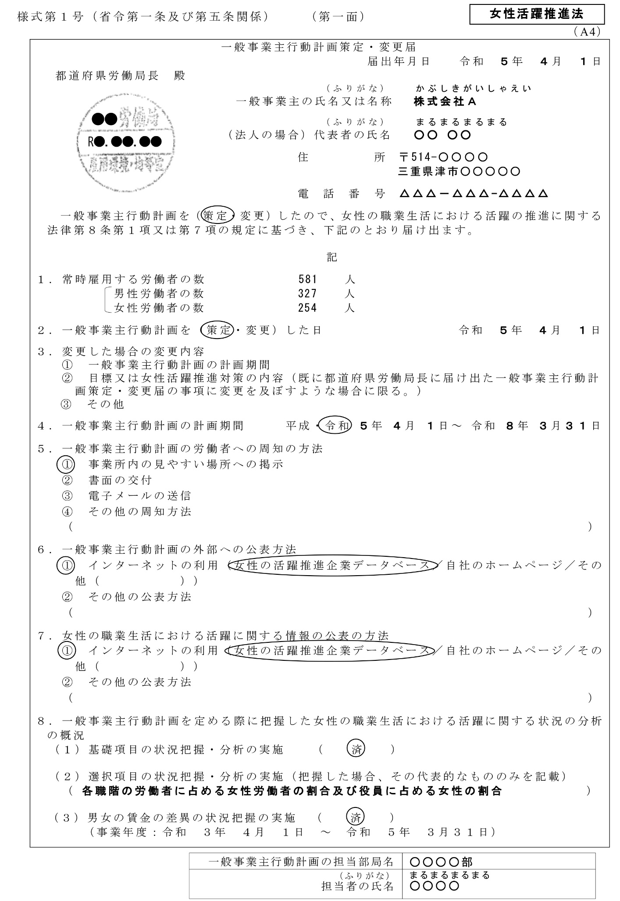
入札公告日（指名通知日）が、
労働局の受付印の日付以降かつ計画期間に
含まれている場合に評価します。
女性活躍推進法であることを確認してください
（別紙２）障がい者雇用実績 確認資料
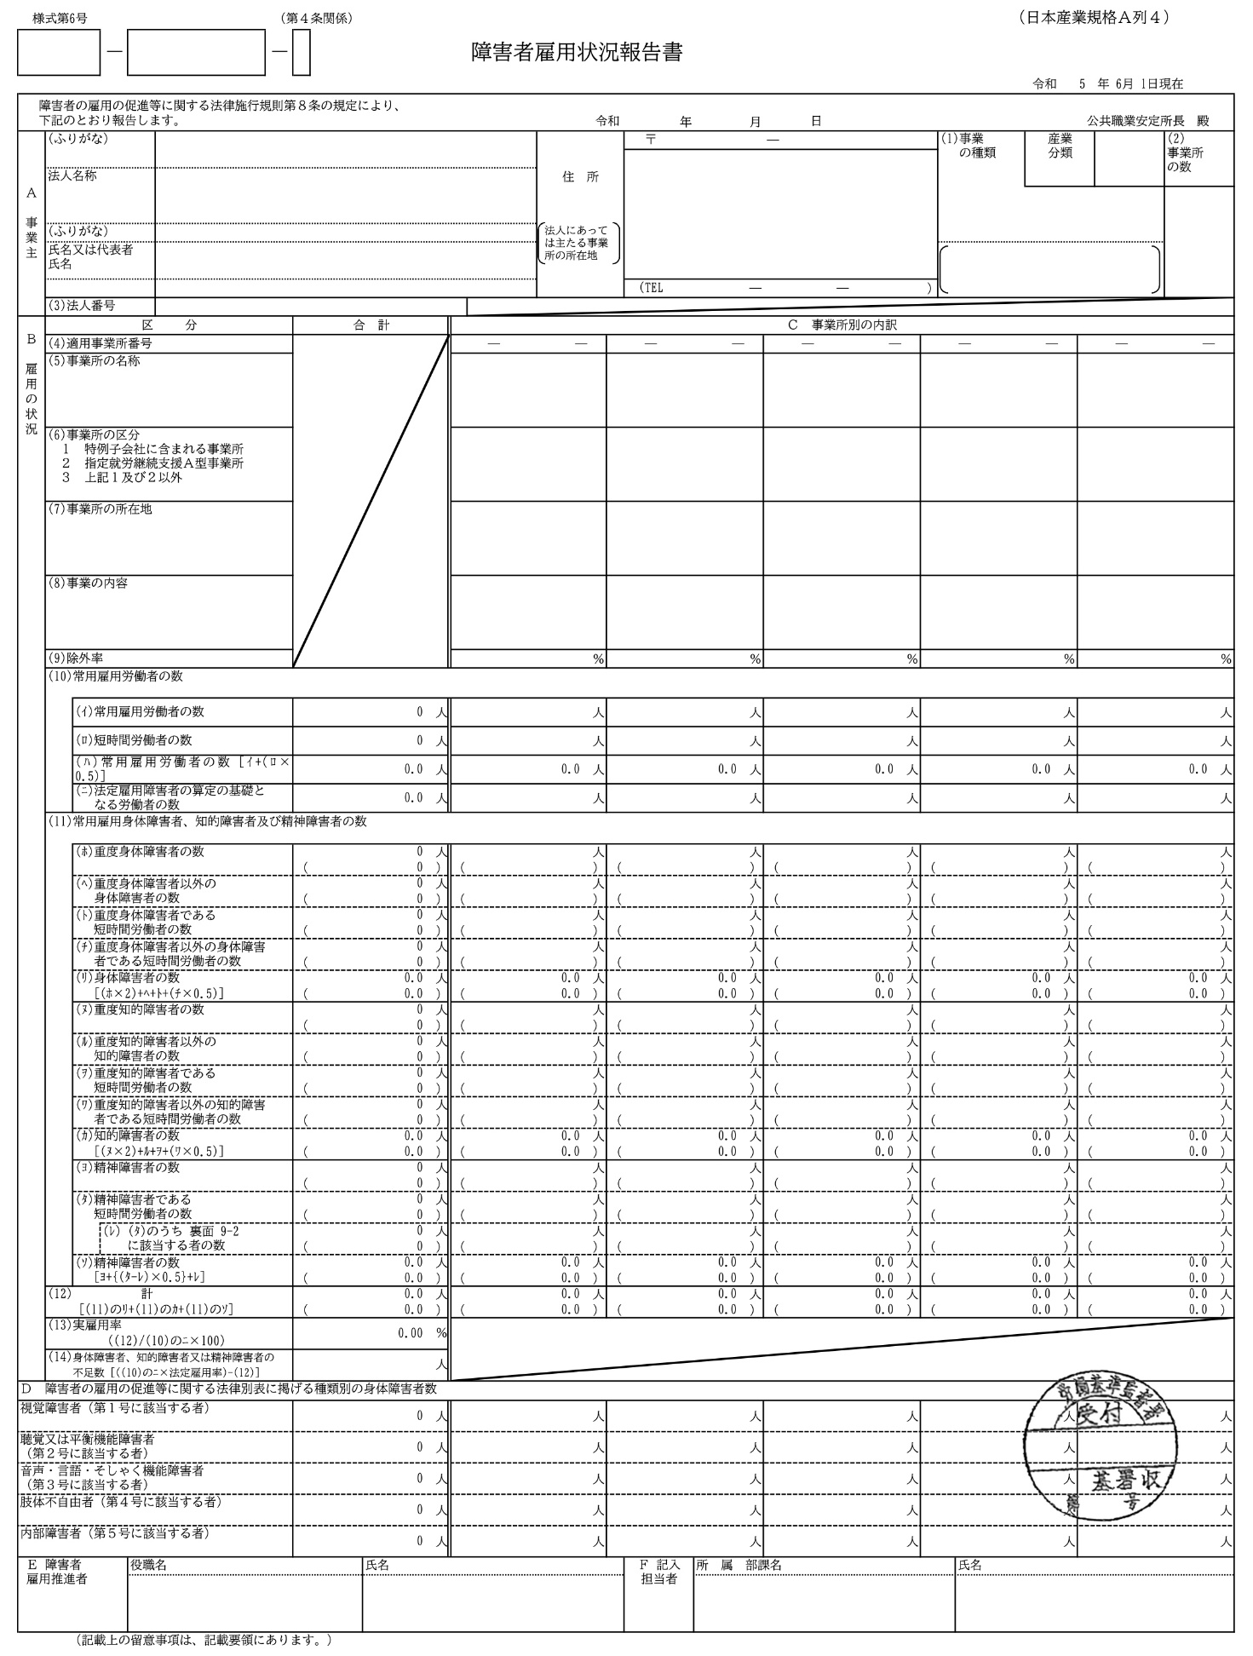
公共職業安定所の受付印がわかるようにしてください。
電子申請による手続きの場合は、手続きが完了したことが分かる資料（公共職業安定所から届いた手続き完了の通知メールの写し、電子申請の処理状況が分かる画面の写しなど）も提出してください。
法定雇用を満足していることが確認できること。
（不足数が０の場合に評価します。0.5人は評価できません）
法定雇用を満足していることが確認できること。
（不足数が０の場合に評価します。0.5人は評価できません）
公共職業安定所の受付印がわかるようにしてください。

（別紙３）三重県測量・調査・設計業務技術者登録者証 確認資料

生年月日、業者コード、有する資格にマスキングを施した状態の写しを添付してください。

マスキングの一例です。
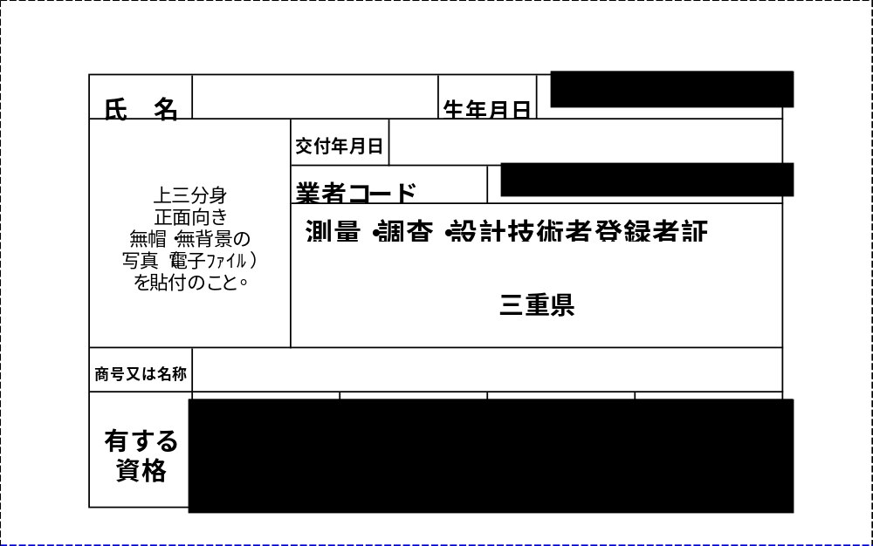

※ マスキングは繋がっていても、問題ありません。
（別紙４）健康保険・厚生年金保険被保険者標準報酬決定通知書 確認資料

事業所整理記号、事業所番号、生年月日、種別、決定後の標準報酬月額及び雇用証明対象者以外の方の被保険者氏名、適用年月にマスキングを施した状態の写しを添付してください。

雇用証明対象者
様式の一例です。
マスキングの一例です。

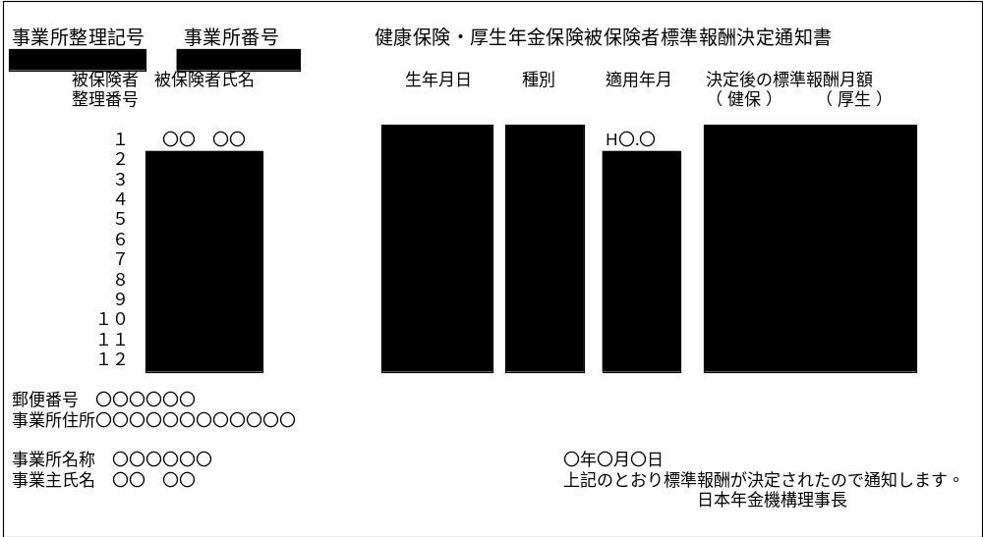

※ マスキングは繋がっていても、問題ありません。

（別紙５）雇用保険被保険者資格取得等確認通知書 確認資料

被保険者番号、事業所番号にマスキングを施した状態の写しを添付してください。
様式の一例です。

マスキングの一例です。
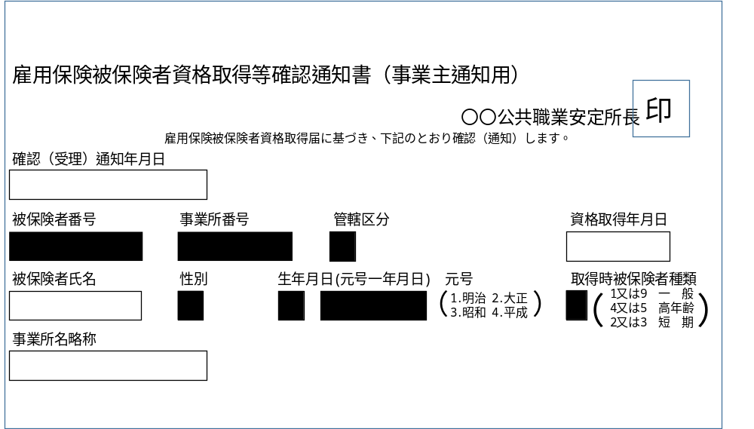

※ 被保険者番号、事業所番号のマスキングは繋がっていても、問題ありません。
（別紙６）雇用証明書

雇 用 証 明 書

年月日の記載は、
技術資料届出書と
同一にしてください。

年 月 日

三重県知事あて

住 所

会 社 名
常時雇用（３ヶ月以上）が
確認できること。

代表者氏名

下記の者は、○○年○○月より当社に所属している従業員（役員）であることを証明いたします。
所属名の欄は、従業員（役員）が支店又は営業所に所属するときは、支店名又は営業所名まで記載してください。

記

所属名
職名
氏名

注：記載内容に虚偽等が確認された場合は不誠実な行為として対処することがあります。

（別紙７）三重県が開催する人権に関する研修の受講実績 確認資料
受講者が１名の場合、
こちらの様式のみ提出してください。

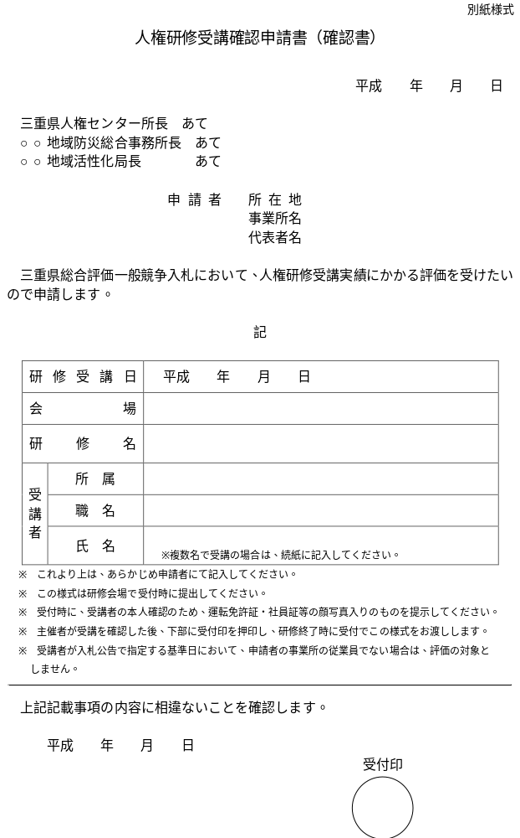
受講日の受付印が
わかるようにしてください。
令和
令和
令和
受講者が２名以上だった場合、
こちらの様式も併せて提出してください。

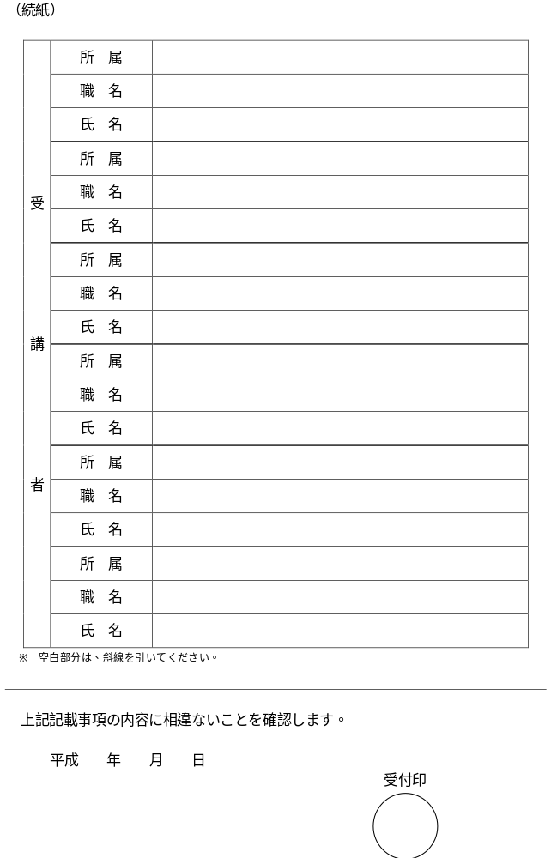
令和
受講日の受付印が
わかるようにしてください。

（別紙８）公正採用選考人権啓発推進員設置 確認資料

様式の一例です。

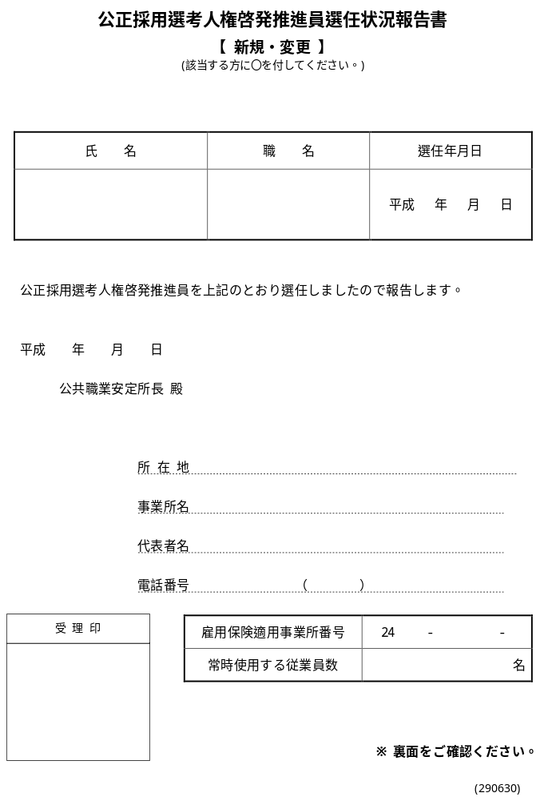
令和
公共職業安定所の受理印が
わかるようにしてください。

